

НАЦІОНАЛЬНИЙ ТЕХНІЧНИЙ УНІВЕРСИТЕТ УКРАЇНИ

«КИЇВСЬКИЙ ПОЛІТЕХНІЧНИЙ ІНСТИТУТ імені Ігоря Сікорського»

ФАКУЛЬТЕТ ПРИКЛАДНОЇ МАТЕМАТИКИ

**Лабораторна робота №6**

***з дисципліни «Системне програмне забезпечення»***

**«Обмін мережного трафіку»**

Виконав студент IV курсу

групи: КВ-11

ПІБ: Терентьєв Іван Дмитрович

Перевірив: ______________________

**Київ 2024**

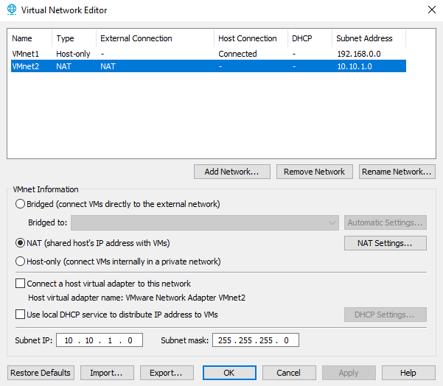

Рис. 1 – Налаштування мережі VMnet1 та VMnet2 у Virtual Network Editor.

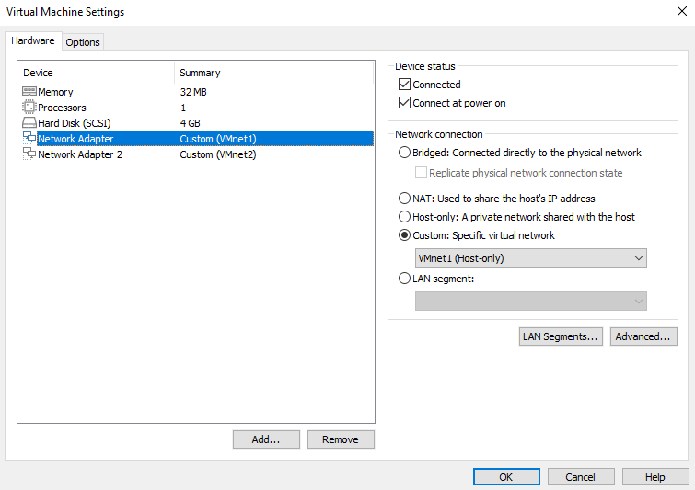

Рис. 2 – Налаштування мережевих адаптерів у Virtual Machine Settings для IPCop.

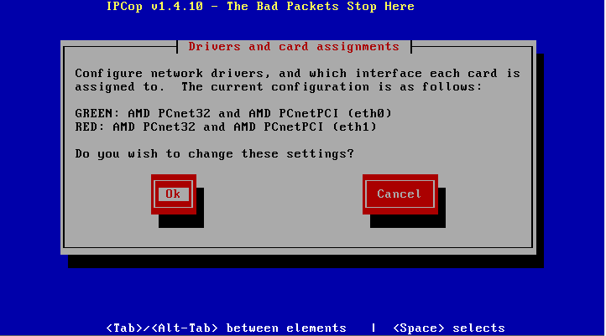

Рис. 3 – Призначення інтерфейсів Green і Red у майстрі налаштування IPCop.

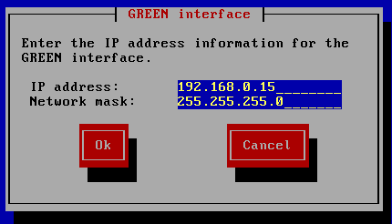

Рис. 4 – Налаштування IP-адреси та маски підмережі для Green інтерфейсу в IPCop.

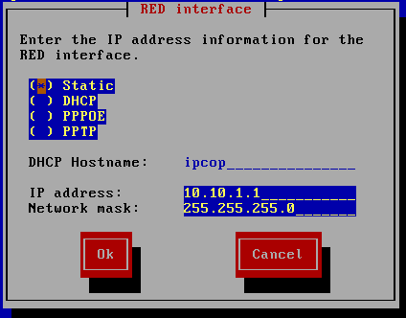

Рис. 5 – Налаштування IP-адреси та маски підмережі для Red інтерфейсу в IPCop.

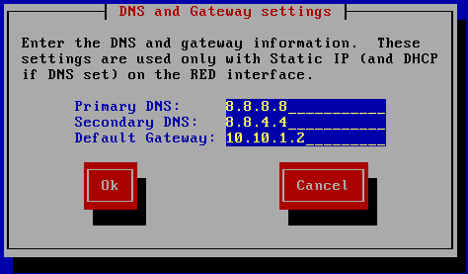

Рис. 6 – Налаштування DNS і шлюзу для Red інтерфейсу в IPCop.

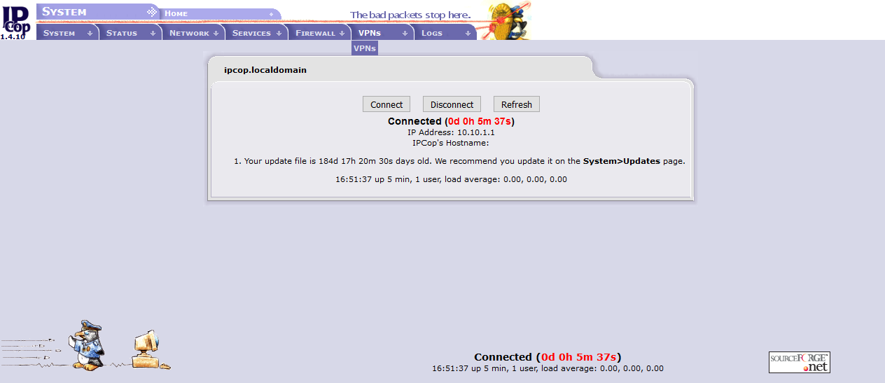

Рис. 7 – Веб-інтерфейс IPCop після успішного налаштування.

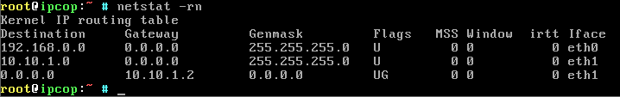

Рис. 8 – Таблиця маршрутизації IPCop, отримана через команду netstat -rn.

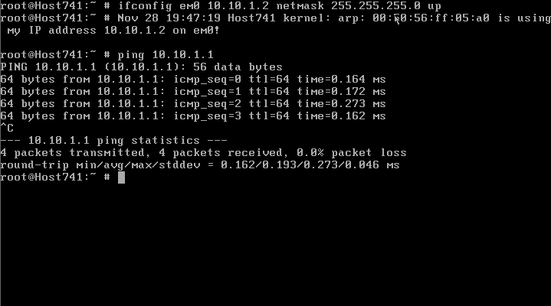

Рис. 9 – Перевірка пінгу Red інтерфейсу з іншої системи (FreeBSD).

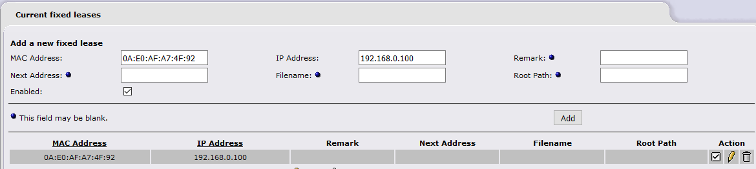

Рис. 10 – Налаштування статичної оренди IP-адреси за MAC-адресою в IPCop.

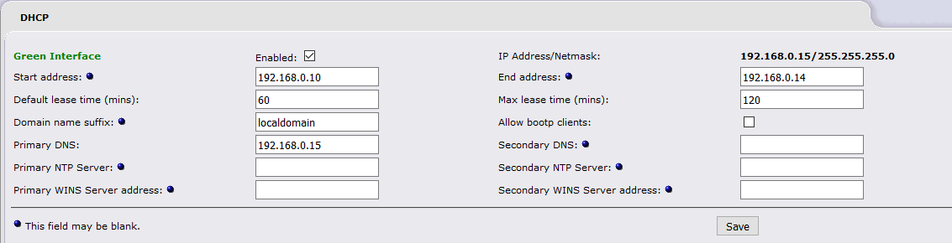

Рис. 11 – Налаштування DHCP в IPCop.

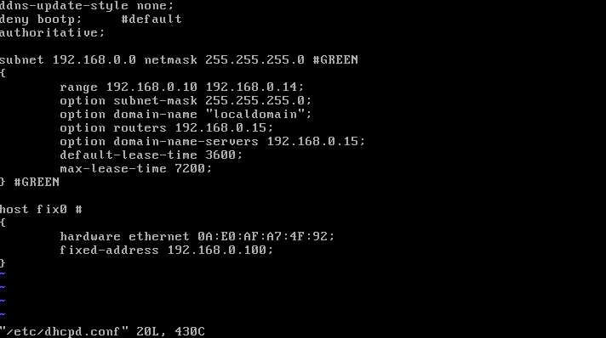

Рис. 12 – Перевірка файлу /etc/dhcpd.conf

*Висновки*

У ході виконання лабораторної роботи було проведено налаштування віртуальної мережі за допомогою VMware, а також встановлення та конфігурація системи IPCop для управління мережним трафіком. Були налаштовані два основні інтерфейси: Green (локальна мережа) та Red (зовнішня мережа). Green інтерфейс забезпечив доступ до внутрішньої мережі, а Red — до зовнішньої через NAT.

Основними досягненнями роботи є:

* Успішне налаштування IP-адрес, масок підмережі та шлюзів для кожного інтерфейсу.
* Реалізація DHCP-сервера на Green інтерфейсі для автоматичного розподілу IP-адрес у локальній мережі.
* Проведення тестування маршрутизації та перевірка взаємодії між Red та Green інтерфейсами.
* Налаштування статичних IP-адрес за MAC-адресами через сервер DHCP.
* Перевірка таблиці маршрутизації та коректної роботи мережі за допомогою утиліт ping і netstat.

Робота дозволила закріпити знання з мережевої взаємодії, налаштування мережного обладнання, а також практично реалізувати маршрутизацію та управління трафіком у віртуалізованому середовищі. Отримані навички будуть корисними для роботи з реальними мережами та системами моніторингу.